Mikulášský běh
Upomínkový list pro

…………………………………….
3.12. 2021
Terénní běh ve Stráži pod Ralskem
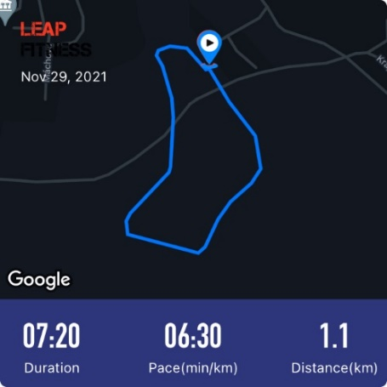
Za pořadatele: ………………..
ZŠ a MŠ Stráž pod Ralskem, p.o.

